图标设计实验文档
软件二班 1552698 陈晖
软件三班 1552736 师凯杰
- 需求分析
设计可视化图形界面中常用的功能图标。可视化图形界面指包括了桌面端及移动端在内的各图形交互界面。要求所设计的图标可用性高，即功能明确，实用美观。所需设计的功能图标包括：打开／新建文件（Open/New Folder） 、移动（Move）、剪切（Cut）、复制（Copy）、粘贴（Paste）、搜索（Search） 、删除（Delete）共七项。
- 设计思路
1、图标的应用环境：桌面端
2、图标的设计风格：明确且简约
考虑到需求图标属于基础且常用图标，我们小组决定尽量使图标直观简约。首先要让使用者尽量能一眼明确图标的功能，做到无歧义，不易混淆。其次在简约的基础上，尽量应使图标趋于美观，符合大众审美
3、创新性
考虑到主要目标人群对于已有图标的习惯性，我们在保留传统图标鲜明元素的基础上适当作出一些风格创新。
- 具体实现
实现工具：Sketch（没有用到任何已有素材，完全由图型拼接而成）
实现效果：（主题采用典雅蓝色风格，可变）
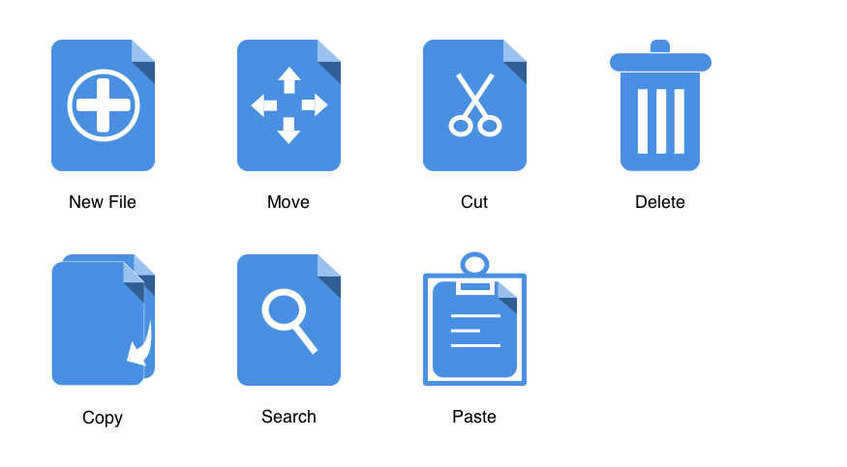
- 结论分析
本次图标设计实验让我们初步尝试了可视化设计流程，加深了对设计过程中可用性的理解和认识。
就设计结果来看，有好的一面，也有不足之处。
优点在于：图标着重于能展现其功能的标志性元素（如Cut的剪刀，Move的方向键等），增强了图标的明确性与可用性。同时设计较为简约美观，符合大众审美。
缺点在于：图标缺乏创新元素，与原有传统图标差距不大。

